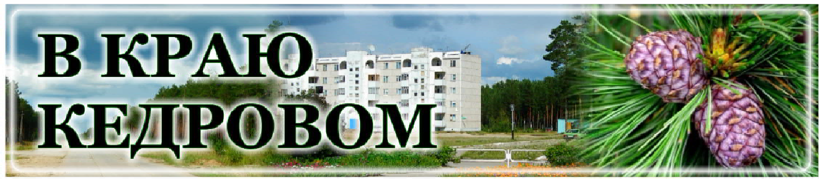
В КРАЮ КЕДРОВОМ
№52 (1767) 26 декабря 2024 г.
1
Газета г. Кедрового
№52 (1767) четверг, 26 декабря 2024 г.

27 ÄÅÊÀÁÐß - ÄÅÍÜ ÑÏÀÑÀÒÅËß ÐÎÑÑÈÉÑÊÎÉ ÔÅÄÅÐÀÖÈÈ

Уважаемые ветераны и сотрудники службы МЧС России!

Поздравляем вас с профессиональным праздником!
Сегодня МЧС России является одним из самых эффективных ведомств, решающим на высоком уровне задачи по предупреждению чрезвычайных си- туаций и ликвидации последствий стихийных бедствий, катастроф и аварий. Вы каждый день оберегаете безопасность, спокойствие, здоровье и жизни на- ших граждан.
И каждая чрезвычайная ситуация требует от вас предельной собраннос- ти, оперативности и умения принимать верные решения.
Спасибо вам за ваши добрые отзывчивые сердца, за благородные помыс- лы и вашу преданность профессии.
Желаем вам крепкого здоровья, неиссякаемой энергии, семейного благо- получия и силы духа! Пусть ваша жизнь будет наполнена теплом и любовью близких, а тревоги в вашей работе, по большей части, учебными! Пусть глав- ной наградой за ваш нелёгкий труд по-прежнему остаются безмерная благо- дарность людей и слова признательности от тех, кого вы спасли!
С праздником!
Мэр города Кедрового Н.А. СОЛОВЬЕВА
Председатель Думы города Кедрового Л.В. ГОЗА

Ñ ÍÎÂÛÌ ÃÎÄÎÌ È ÐÎÆÄÅÑÒÂÎÌ!

Дорогие жители Томской области! Поздравляем вас с Новым 2025-м годом!

В эти предновогодние дни, наполненные ожиданием праздника, волшеб- ства и радостных встреч в кругу самых близких, принято подводить итоги уходящего года.
2024-й был особенным для Томской области.
В этом году регион отметил юбилей - 80 лет. А нашему Томску - городу, который удивительным образом сочетает в себе богатое историческое и куль- турное наследие с энергией молодости и открытий, исполнилось 420 лет.
Юбилейный год был ознаменован достижениями в самых разных сферах. Мы продолжили развивать медицину и на полную мощность запустили в рабо- ту хирургический центр онкодиспансера, открыли новую детскую поликлинику в Асиновском районе, расширили сеть врачебных амбулаторий и ФАПов по всей области. Ввели современное здание томского аэропорта, возродив меж- дународные рейсы после четырехлетнего перерыва. В сложнейших погодных условиях убрали урожай, обеспечив продовольственную безопасность регио- на. Дали старт международному ралли "Шелковый путь". Рассказали милли- онам гостей выставки-форума "Россия" на ВДНХ о томском зодчестве, томс-
кой науке, томской кухне, а главное - о наших людях, лучшем миллионе Томской области.
Уходящий 2024-й был объявлен Президентом России Годом семьи. И мы продолжили поддержку традиционных семейных ценностей и тех, кто их олицетворяет. Это многодетные семьи, семьи наших военнослужащих, пары, прожившие в любви и согласии десятки лет.
Все успехи и яркие страницы уходящего года - результат общей работы, труда жителей всей Томской области - производственников, аграриев, строителей, ученых, медиков, педагогов, правоохранителей, деятелей культуры, спорта и многих других профессий. Искреннее спасибо всем за достигнутые результаты.
Особые поздравления и слова благодарности - нашим бойцам, защитникам Родины, которые встретят Новый год на передовой, выпол- няя боевые задачи, отстаивая интересы страны и все, чем дорожим.
Пусть наступающий 2025-й подарит каждой семье счастье и только радостные, добрые вести, а новогодние и рождественские праздни- ки пройдут в атмосфере чудес, тепла и уюта.
Желаем всем и каждому здоровья, благополучия, успехов и отличного настроения! С Новым годом, дорогие земляки! С новым счастьем!
Губернатор Томской области Владимир МАЗУР
Председатель Законодательной Думы Томской области Оксана КОЗЛОВСКАЯ



Дорогие земляки!

В этот волшебный момент, когда старый год уходит за горизонт, уступая место новому, мы ненадолго оглядываемся назад, вспоминая все хорошее, что произошло с нами за последние двенадцать месяцев.
Мы прошли через испытания, но каждый из нас остался верен своим принципам, своей земле и своему народу. Вместе мы строили, учились, работали и помогали друг другу. Наши успехи - это результат общей работы, общего стремления сделать нашу малую Родину лучше, красивее и уютнее. Я выражаю особую благодарность участникам СВО и их семьям.
Вы - настоящие герои! Ваша сила духа, мужество и преданность Родине вдохновляют. Мы гордимся вами и вашими подвигами!
Не могу не отметить вклад волонтеров. Ваше служение людям, ваша готовность прийти на помощь в любой ситуации делают мир добрее и светлее. Спасибо за ваше большое горячее сердце, открытое для всех! Новый год - это время надежд и ожиданий. Пусть 2025-й принесет нам новые возможности, новые победы и новые радости. Пусть каждый день будет наполнен теплом, любовью и взаимопониманием. Пусть все наши
мечты сбудутся, а планы исполнятся.
Желаю всем здоровья, счастья и благополучия! Пусть новый год станет началом новой страницы в истории, полной успехов и достижений!
С уважением, Генеральный директор ООО "Газпром трансгаз Томск", депутат Законодательной Думы Томской области В.И. БОРОДИН

Уважаемые земляки!

Поздравляем вас с радостными и светлыми праздниками Новым годом и Рождеством!
Эти замечательные, всеми любимые праздники особенно значимы для нас, потому что хранят добрые традиции, дарят радость и надежду на лучшее и заряжают позитивной энергией на весь год. С ними мы связываем надежды на хорошие известия и перемены, на успешное осуществление намеченных планов.
Уходящий год еще больше сплотил нас и сделал сильнее, научил ценить, любить и заботиться о тех, кто близок и дорог сердцу, дал нам много примеров мужества и самоотверженности, высочайшего патриотизма и беззаветного служения Отчизне, показал, что мы можем противостоять любым вызовам.
Особые слова поздравления мы адресуем тем, кто встречает этот Новый год в зоне специальной военной операции и их семьям, которые ждут и поддерживают своих героев. Мы вместе, а значит, победа будет за нами!
Каким будет грядущий год, зависит от каждого из нас. Поэтому, прежде всего, хотим пожелать вам веры в себя и свои силы, чтобы наступающий год стал для вас годом реализации самых смелых решений, открытия новых горизонтов и достижения новых вершин.
Искренне благодарим вас, дорогие земляки, за трудолюбие и силу духа, за неравнодушие и целеустремленность, за инициативу и желание сделать родной край лучше! Уверены, что совместными усилиями мы сможем воплотить в жизнь самые смелые проекты и решить любые задачи.
От всей души желаем вам главного - мира и благополучия. Пусть Новый год и Рождество согреют своим теплом каждый дом и каждую

семью. Новых успехов в труде и в жизни, крепкого здоровья и огромного счастья - всем нам!
Мэр города Кедрового Н.А. СОЛОВЬЕВА


Председатель Думы города Кедрового Л.В. ГОЗА

ÑÎÄÅÐÆÀÍÈÅ ÒÅÐÐÈÒÎÐÈÉ

Наступают новогодние и рождественские праздники. Как мы знаем, с 29 декабря 2024 года по 08 января 2025 года, будут новогодние каникулы и не рабочие дни.
На территории нашего городского округа находится много благо- устроенных общественных территорий, которые не останутся заброшенными и неухоженными в эти дни. Силами рабочих по благо- устройству Администрации города Кедрового по мере необходимос- ти будут проводиться уборки от снега и мусора площади и тротуары.
Призываем всех жителей и наших гостей постараться не мусорить на всех общественных территориях во всех населен- ных пунктах, бережно относиться не только к ранее установленным объектам благоустройства.
Администрация города Кедрового очередной раз убедительно просит родителей провести разъяснительные беседы со своими детьми об административной ответственности за порчу
муниципального имущества.

ÃÐÀÔÈÊ
Администрация города Кедрового

личного приема граждан муниципального образования "Город Кедровый" Мэром города Кедрового на январь 2025

Дата приема | Время приема
15.01.2025 | с 16:00 до 18:00 час.
22.01.2025 | с 16:00 до 18:00 час.
29.01.2025 | с 16:00 до 18:00 час.
По вопросам записи на личный прием обращаться по телефону: 35-546.

Прием граждан ведется только по предварительной записи.
Администрация города Кедрового

ÇÀÊÎÍÛ ÃÎÄÀ

Главные решения Законодательной думы в соци- альной сфере
Безусловный приоритет областной думы в 2024 году - правовое обеспечение выполнения социальных обязательств и мер поддерж- ки населения. Особое внимание - участникам специальной военной операции и членам их семей, многодетным семьям. О главных решениях года в социальной сфере - в нашем материале.

Многодетная семья: особое внимание в Год семьи
В 2024 году, объявленном президентом Годом семьи, Законода- тельная дума приняла пакет законов, направленных на поддержку материнства и детства.
Депутаты в областном законе закрепили статус "многодетная семья". Это семьи, где воспитываются трое и более детей, в том числе усыновленные или находящиеся под опекой (попечительством). Статус устанавливается бессрочно. Предоставление многодетной семье мер социальной поддержки осуществляется до достижения старшим из трех младших несовершеннолетних детей 18 лет или 23 лет, если он учится очно в образовательном учреждении.
С 1 августа вступил в силу новый областной закон о дополни- тельных мерах социальной поддержки многодетных семей. Теперь многодетные родители ежегодно получают единовременную выпла- ту на каждого ребенка - 10 тысяч рублей - для приобретения одежды и спортивной формы к школе.
В Томской области установлен самый высокий в Сибирском федеральном округе размер выплаты на подготовку ребенка к школе. Например, в Алтайском крае выплата в два раза меньше.
Кроме того, начиная с сентября, то есть с нового учебного года, дети из многодетных семей бесплатно питаются в школах, техникумах и колледжах.
Новые меры поддержки стали дополнением к ранее действую- щим и предоставляются многодетным семьям, размер дохода которых не превышает полуторной величины прожиточного миниму- ма на человека. В этом году для семьи из пяти человек, проживаю- щей в южных или северных районах области, общий доход не должен быть выше 111,6 тысячи рублей и 122,8 тысяч рублей соответствен- но.
Еще одна мера поддержки для многодетных семей - прием в дошкольные учреждения в первоочередном порядке. Это право также закреплено в законе.
Всего в Томской области живет более 11 тысяч многодетных семей.

Поддержка участников СВО
В этом году наряду с уже действующими введены новые меры социальной поддержки для участников СВО и членов их семей. Поправки в региональный закон о земельных отношениях предоста- вили право для этой категории бесплатно получить в собственность земельный участок для индивидуального жилищного строительства, садоводства и огородничества.
До 31 декабря 2027 года участникам спецоперации продлено освобождение от уплаты транспортного налога. Кроме того, одно транспортное средство (без ограничения мощности автомобиля), при- нятое по наследству одним из членов семьи погибшего участника СВО также освобождается от уплаты транспортного налога. Эта льго- та предоставляется родственникам на пять лет с даты его гибели.

С заботой о детях
Особого внимания требуют дети-сироты и дети, оставшиеся без попечения родителей. В регионе их проживает 3785 человек, 90 % из них воспитываются в замещающих семьях. С 2024 года ежемесяч- ные выплаты на содержание ребенка опекунам и приемным родителям увеличены на две тысячи рублей.
С января 2025 года такие выплаты возрастут еще на 2,5 тысячи рублей. Поправки в областной закон внесены. Таким образом, для южных и северных районов размер выплаты составит 12,15 и 13,6 тысячи рублей в месяц соответственно. Средства на реали- зацию закона в следующем году предусмотрены в полном объеме.
- Решение о поэтапном увеличении размера выплаты на содер- жание ребенка, находящегося под опекой либо в приемной семье, до уровня прожиточного минимума было принято на согласительной комиссии в ходе работы над бюджетом 2024-2026 годов. Это совме- стное решение губернатора и депутатов, и мы исполняем его, - отме- тила председатель Законодательной думы Оксана Козловская.

Региональный перечень ТСР: общая победа
В 2024 году для людей с инвалидностью введена новая мера поддержки - компенсация стоимости приобретенных технических средств реабилитации (ТСР), которые не входят в федеральный перечень. Поправки в закон о социальной поддержке инвалидов вступили в действие с 1 июля. На его реализацию в следующем году выделено 50 миллионов рублей.
В региональном перечне ТСР-смартфон с функцией голосового сопровождения, часы со шрифтом Брайля, медицинская многофунк- циональная кровать, подъемник для ванны с электроприводом -
всего 12 наименований. Следующим,13-м пунктом указаны "иные технические средства реабилитации", которые включены в ГОСТ "Тех- нические средства реабилитации и национальные стандарты РФ". Важно, чтобы каждое наименование ТСР было внесено в индиви- дуальную программу реабилитации и абилитации инвалида или ребенка- инвалида. Только в этом случае можно получить компенсацию за самостоятельно приобретенное ТСР.
Как отмечают представители общественных организаций инвалидов, закон очень нужный и долгожданный. Технических средств реабилитации из федерального перечня для облегчения жизни людей с инвалидностью недостаточно. И принятие областного закона - общая победа думы, администрации и общественников.

Мониторинг законов - эффективный инструмент парламентского контроля
Депутаты поддержали инициативу Оксаны Козловской, Алексан- дра Куприянца, Олега Правдина об изменениях в закон о земельных отношениях. Благодаря этим поправкам семьи с детьми- инвалидами сохранили право на получение бесплатного земельного участка для ИЖС и после достижения ребенком-инвалидом 18 лет.

Комплексный подход к системным вопросам
В 2024 году была продолжена практика выездных заседаний Совета думы. Этот формат работы за много лет работы показал свою эффективность. Одно из заседаний было посвящено организа- ции оказания онкологической помощи населению Томской области, прежде всего в первичном звене. Депутаты с представителями медицинского, научного и экспертного сообщества посетили поликлинику и новый хирургический корпус областного онкодиспан- сера, а затем совместно обсудили проблемы онкологической службы в регионе. По итогам сформулированы ряд рекомендаций, которые нашли практическое решение в областном бюджете на 2025 год. Так, в следующем году зарезервированы средства на прожива- ние в пансионате при ОКБ пациентов из отдаленных районов области, которые приезжают на онколечение в Томск. Кроме того, выделены средства на проектную документацию на капремонт помещений для размещения оборудования в онкодиспансере.

Безусловное исполнение социальных обяза- тельств
На июньском собрании депутаты увеличили расходную часть областного бюджета на один миллиард рублей. Средства направле- ны на повышение в текущем году заработной платы работников бюджетных организаций, подпадающих под майские указы.
А в бюджете на 2025 год предусмотрен резерв более 7,5 миллиардов рублей на повышение заработной платы всем работ- никам бюджетных организаций, в том числе в связи с ростом МРОТ.

С думой о будущем
В преддверии 80-летия Победы особый интерес вызвала тема ответственности поколений за сохранение исторической памяти и передачу опыта молодежи, которую обсудили участники парла- ментских встреч в рамках проведения ежегодных Макариевских чтений на площадке думы. Прошли традиционные конкурс на звание Лауреата премии Законодательной думы среди молодых ученых и молодых дарований, творческий конкурс "Читаем всей семьей" с рекордным количеством семей-участников.
В феврале этого года Президент России Владимир Путин в Послании Федеральному Собранию сформулировал новые национальные цели развития страны до 2036 года. Все эти цели направлены на устойчивое развитие экономики, укрепление сувере- нитета и повышения качества жизни граждан. Правительством подготовлены новые национальные проекты, которые станут инструментом реализации обозначенных целей. Они ориентированы на поддержку семей, материнства и детства, молодежи, активного долголетия. В центре внимания по-прежнему остается человек, забота о его здоровье, благополучии и самореализации. И общая задача всех ветвей власти - создать правовые условия и принять участие в реализации новых национальных проектах.
* * *
"Итоги уходящего года позволяют оценить характер норматив- но-правовых актов, принятых на собраниях Законодательной думы Томской области. Большая часть принятых решений в сфере обеспе- чения прав человека и гражданина: это меры социальной поддержки многодетных семей, участников специальной военной операции и членов их семей, граждан с инвалидностью. Как и прежде, не оставлен был в стороне вопрос увеличения уровня заработной платы работников бюджетной сферы. Считаю важным отметить участие представительных органов муниципальных образований и органов местного самоуправления Томской области в нормотвор- честве: все рассматриваемые проекты законов Томской области проходят согласование с возможностью высказать свое мнение, представить замечания с объективными пояснениями." - прокомментировала Лариса Викторовна Гоза, председатель Думы города Кедрового.

ÈÒÎÃÈ ÑÎÁÐÀÍÈß ÃÐÀÆÄÀÍ,
на котором принято окончательное решение о реализации проекта,
предложенного непосредственно населением города Кедрового, от 11.12.2024

№ п/п | Вопрос | Принятое решение | количество  проголосовавших
 |  |  | за | против | воздер  жался
1. | ФИО (последнее – при наличии) председателя и секретаря собрания | Председатель собрания – Барвенко Ольга Сергеевна; секретарь – Синицына Надежда  Валерьевна | 38 | 0 | 0
2. | Наименование проекта, выбранного населением для подготовки конкурсной заявки, с указанием объекта инфраструктуры, на создание, обустройство или текущий ремонт которого  направлен проект | Устройство уличного освещения в промышленном районе г. Кедрового, Томской области (промышленный район, квартал 03, 08,  участок 87) (2 этап) | 38 | 0 | 0
3. | Предполагаемая общая стоимость реализации проекта (руб.) | Предполагаемая общая стоимость проекта – 1 262 764,90 рубля, в том числе за счет всех источников финансирования реализации  проекта – 1 254 092,30 рубля. | 38 | 0 | 0
4. | Сумма вклада населения (безвозмездных поступлений от физических лиц) на реализацию  проекта (руб.) | 114 125,00 | 38 | 0 | 0
5. | Нефинансовое участие населения в реализации проекта (формы, число участников) | Неоплачиваемые работы по уборке мелкого подроста (кустарников и небольших деревьев) по краю дороги (6 человек):  - 3 человеко-час. Предоставление материалов:  - топоры – 2 шт.;  - бензопилы – 2 шт. | 38 | 0 | 0
6. | Состав инициативной группы | - Барвенко Ольга Сергеевна;  - Синицына Надежда Валерьевна;  - Тищенков Сергей Владимирович;  - Пеннер Анна Геннадьевна | 38 | 0 | 0
7. | Руководитель инициативной группы (ФИО (последнее – при наличии), контактные данные (телефон, фактический адрес проживания, адрес  электронной почты (при наличии) | Пеннер Анна Геннадьевна 8-983-347-11-20  г.Кедровый, 2 мкр., д.12, кв.17 | 38 | 0 | 0
8. | - | - | - | - | -

Î ÏÎÂÛØÅÍÈÈ ÒÀÐÈÔÀ
Продолжение на странице 5

ÍÀ ÏÅÐÅÂÎÇÊÓ ÏÀÑÑÀÆÈÐÎÂ Ñ 01.01.2025

Уважаемые жители муниципального образования "Город Кедровый"!
В соответствии с Решением Думы города Кедрового от 19.12.2024
№ 69 "Об установлении тарифов на перевозку пассажиров и багажа автомобильным общественным транспортом на территории муниципального образования "Город Кедровый" с 01 января 2025 года стоимость проезда пассажиров и багажа автомобильным общественным транспортом на территории муниципального обра- зования "Город Кедровый" устанавливается в следующих размерах:
- Кедровый - сельские населенные пункты - 57 рублей;
- Кедровый - аэропорт - 32 рубля;
- аэропорт - сельские населенные пункты - 25 рублей;
- между сельскими населенными пунктами - 19 рублей;
- за провоз каждого места багажа, разрешенного к перевозке в автомобильном общественном транспорте свыше установленных норм - 13 рублей.
Дополнительно разъясняем, что перевозку пассажиров по регу- лируемым тарифам по маршруту №1 муниципального образования "Город Кедровый" автомобильным общественным транспортом в соответствии с муниципальным контрактом № 0165300011423000057 от 01.12.2023 осуществляет индивидуальный предприниматель Верхунова Александра Георгиевна, действующий на основании основного регистрационного номера индивидуального предпринима- теля № 321703100028421, лицензии Территориального отдела
государственного автодорожного надзора по Томской области
№ ЛО22-00112-70/00647061 от 10.04.2023 года.
Общие условия перевозок пассажиров (в том числе детей и инвалидов), а также багажа и грузов общественным транспортом на территории Российской Федерации регламентируются "Уставом автомобильного транспорта и городского наземного электрического транспорта", утвержденным Федеральным законом от 08.11.2007
№ 259 - ФЗ.
Согласно статьи 21 Федерального закона от 08. 11.2007
№ 259 - ФЗ пассажир на городских и пригородных маршрутах имеет право перевозить с собой детей в возрасте до 7 лет бесплатно без предоставления им отдельного места.
Поскольку маршрут № 1 относится к городскому и пригородному сообщению и его протяженность между населенными пунктами муниципального образования "Город Кедровый" не превышает 50 км, перевозка в транспортных средствах детей от 7 лет и старше оплачивается в полном объеме.
В соответствии со статьей 22 Федерального закона от 08.11.2007
№ 259 - ФЗ при проезде в транспортном средстве, осуществляющем регулярные перевозки пассажиров и багажа, пассажир имеет право провозить с собой бесплатно ручную кладь в количестве не более одного места, длина, ширина и высота которого в сумме не превы- шают 120 см, одну пару лыж в чехле, детские санки, детскую коляску.
Администрация города Кедрового

ÈÒÎÃÈ ÑÎÁÐÀÍÈß ÃÐÀÆÄÀÍ,

на котором принято окончательное решение о реализации проекта, предложенного непосредственно населением поселка Останино, от 11.12.2024

№ п/п | Вопрос | Принятое решение | количество  проголосовавших
 |  |  | за | против | воздер жался
1. | ФИО (последнее – при наличии) председателя и секретаря собрания | Председатель собрания – Макринский Александр Николаевич; секретарь –  Оскольская Юлия Вячеславовна | 4 | 0 | 0
2. | Наименование проекта, выбранного населением для подготовки конкурсной заявки, с указанием объекта инфраструктуры, на создание,  обустройство или текущий ремонт которого направлен проект | Благоустройство кладбища п. Останино | 4 | 0 | 0
3. | Предполагаемая общая стоимость реализации проекта (руб.) | Предполагаемая общая стоимость проекта – 778 203,40 рубля, в том числе за счет всех источников финансирования реализации  проекта – 772 579,20 рублей. | 4 | 0 | 0
4. | Сумма вклада населения (безвозмездных поступлений от физических лиц) на реализацию проекта (руб.) | 70 305,00 рублей | 4 | 0 | 0
5. | Нефинансовое участие населения в реализации проекта (формы, число участников) | Неоплачиваемые работы по уборке территории  (6 человек):  - 1 человеко-день. Предоставление материалов:  - перчатки рабочие – 6 шт.  - мусорные пакеты – 10 уп. | 4 | 0 | 0
6. | Состав инициативной группы | - Оскольская Юлия Вячеславовна;  - Макринский Александр Николаевич;  - Карита Ольга Николаевна;  - Карпов Максим Николаевич. | 4 | 0 | 0
7. | Руководитель инициативной группы (ФИО (последнее – при наличии), контактные данные (телефон, фактический адрес проживания, адрес  электронной почты (при наличии) | Оскольская Юлия Вячеславовна 8-913-822-83-93  п. Останино, ул. И. Ветрича, д.14 | 4 | 0 | 0
8. | - | - | - | - | -
Продолжение на странице 8
«ÁÅÇÎÏÀÑÍÎÑÒÜ ÄÅÒÑÒÂÀ»

ÄÅÒÈ È ÏÈÐÎÒÅÕÍÈÊÀ: ÏÐÀÂÈËÀ ÁÅÇÎÏÀÑÍÎÑÒÈ!


Совсем скоро будет любимый всеми в нашей стране праздник - Новый Год. Одна из замечательных новогодних традиций этого зажигательного праздника - запуск фейерверков, взрыв петард и другой пиротехники, которая создаёт волшебную атмосферу.
Детей тянет ко всему яркому, зрелищному. Что может быть восхитительнее фейерверка в новогоднюю ночь? Но внимание: это может быть опасно для детей! И тут взрослые должны держать все под контролем, тогда самая волшебная ночь в году действительно окажется максимально позитивной.
Новогодние фейерверки - захватывающее зрелище, но пиротехнические "игрушки" и дети - несовместимый дуэт.
Пиротехника и дети должны находиться как можно дальше друг от друга, потому что:
Высокая температура. Рекомендации для родителей:
Прежде чем покупать какие-либо пиротехни-
ческие изделия, проведите с детьми беседу о правилах безопаснос- ти при использовании данных изделий. Особенно подчеркните, насколько важно держать их подальше от лица и тела, переносить
с большой осторожностью и никогда не зажигать, если рядом нет взрослого.
Покупайте детям бенгальские свечи - самый простой и основной тип фейерверочных изде- лий. Бенгальские свечи разрешены законом почти везде, они излучают много света и интен- сивно горят в течение нескольких секунд, даря захватывающее зрелище без риска нежелательных взрывов.
Держитесь подальше от фейерверков и других воздушных пиротехнических изделий. Они непредсказуемы и могут запускаться только взрослыми и только в открытых местах. Покупайте новинки пиротехнической продукции, которые относятся к современному
безопасному поколению фейерверков.
Покупайте готовые к использованию фейерверки, а не наборы, которые нужно собирать самим.
Маленькие дети не должны иметь доступ к любым видам фейерверочных изделий,
какими бы ответственными и взрослыми они ни казались.
Специалист КДН и ЗП А.А. НОВИКОВ




30 ÄÅÊÀÁÐß
Ï

ÎÍÅÄÅËÜÍÈÊ
30 ÒÂ
02.20 Х/ф "ГАРАЖНЫЙ ПАПА"
12+
03.50 Следствие вели... 16+

06.00, 10.00, 12.00 Но-
вости
06.10 ПОДКАСТ.ЛАБ
16+
06 .30 Х/ф "Варвара-краса, длинная коса" 0+
08.00 Телеканал "Доброе утро"
10.15 Премьера. "Ирония судь-

10.00 Новости
10.15 Девчата 0+
ÄÅÊÀÁÐß
- 5
ßÍÂÀÐß
ÏÐÎÃÐÀÌÌÀ

- ßÍÂÀÐß
- ßÍÂÀÐß

ÅÒÂÅÐÃ
×
05.50 Х/ф "Финист-
Ясный сокол" 0+
06.00, 10.00, 12.00
Новости
06.10 Финист-Яс-

бы". 50 лет спустя" 12+
11.10 "Повара на колесах". Но-
12.00 Событие года. Прямая трансляция с исторической
ÑÐÅÄÀ
ный сокол 0+
07.25 Х/ф "Марья-искусница" 0+

вогодний выпуск 12+
12.15 Премьера. "Кто приду- мал Новый год?" 0+
13.25 "Леонид Гайдай - король комедии" 16+
15.30 "Операция "Ы" и другие приключения Шурика" 0+
17.15, 18.20 Бриллиантовая
рука 12+
18.00 Вечерние новости
19.25 Что? Где? Когда? 16+
21.00 Время
21.35 "Клуб Веселых и Наход- чивых". Высшая лига. Финал 16+
23 .59 Премьера. Телеспек- такль ТСЖ "Лукоморье" 12+
01.10 ПОДКАСТ.ЛАБ До 06.00

16+

05.25 Х/ф "СКАЗКИ ГОФМАНА"
16+
07 .05 Х/ф "НОВОГОДНЯЯ
ЖЕНА" 16+
09.00, 15.30, 20.00 Вести
09.30 Х/ф "ЗОЛОТОЙ ПАПА" 16+
13.15 "Измайловский парк. С наступающим!". Большой юмо- ристический концерт 16+
16.00 Х/ф "ПОСЛЕДНИЙ БОГА- ТЫРЬ" 6+
18.00 Х/ф "КОНЁК-ГОРБУНОК"
6+
20.30 Х/ф "ПО ЩУЧЬЕМУ ВЕЛЕ- НИЮ" 6+
22.40 Т/с "ПОСЛЕДНИЙ БОГА- ТЫРЬ. НАСЛЕДИЕ" 6+

05.00 Т/с "УЛИЦЫ РАЗБИТЫХ ФОНА- РЕЙ" 16+
05.40, 08.20 Х/ф "ДЕД МАЗАЕВ И ЗАЙЦЕВЫ" 16+
08.00, 10.00, 16.00, 19.00 Се-
годня
10.20 Чудо 6+
12.10 Основано на реальных событиях 16+
16.10 "Золотой граммофон". XXIX церемония вручения на- циональной музыкальной пре- мии 12+
19.35 Ты не поверишь! 16+
21.00 "Звезды". Новогодний ку- бок 16+
01.25 Специальный выпуск шоу "Звёзды". Камызяки. Новогод- ний концерт 18+
02.25 Х/ф "ЛЮБИ МЕНЯ" 12+
04.05 Новогодняя сказка для взрослых 16+
ÂÒÎÐÍÈÊ
31 ÄÅÊÀÁÐß
06.00 Телеканал "Доб- рое утро"
08.40 Х/ф "Золушка"
0+
сцены Большого театра. Балет "Щелкунчик"
13.50 Джентльмены удачи 12+
15.30 Любовь и голуби 12+
17.20 К 50-летию новогодней легенды. "Ирония судьбы, или C легким паром!" Сразу после реставрации 12+
17.50 Вечерние новости
18.20 Ирония судьбы, или C легким паром! 12+
21.00 Новогодняя ночь на Пер- вом. "30 лет вместе" 16+
23.55 Новогоднее обращение Президента Российской Феде- рации В. В. Путина
00.00 Новогодняя ночь на Пер- вом. "30 лет вместе" До 06.00
16+

06.00 Х/ф "КОНЁК-ГОРБУНОК"
6+
07.40 Х/ф "КАРНАВАЛЬНАЯ
НОЧЬ" 0+
09.00, 20.00 Вести
09.30 Местное время. Вести- Томск
09.40 Х/ф "МОСКВА СЛЕЗАМ НЕ ВЕРИТ" 12+
12.20 Х/ф "СЛУЖЕБНЫЙ РО- МАН" 12+
15.10 Х/ф "КАВКАЗСКАЯ ПЛЕН- НИЦА, ИЛИ НОВЫЕ ПРИКЛЮ- ЧЕНИЯ ШУРИКА" 6+
16.30 Х/ф "ИВАН ВАСИЛЬЕВИЧ МЕНЯЕТ ПРОФЕССИЮ" 6+
18.10 Х/ф "ЧЕБУРАШКА" 6+
20.30 "Песни от всей души". Но- вогоднее шоу Андрея Малахо- ва 12+
23.55 Новогоднее обращение Президента Российской Феде- рации В.В. Путина
00.00 Новогодний Голубой ого- нек- 2025 г 16+

04.55 Т/с "АРГЕНТИ-
НА" 16+
08 .00, 10.00 , 16 .00
Сегодня
08 .15 Следствие вели... В Новый год 16+
10.15 Следствие вели Ново-
годние расследования 16+
12.25 Х/ф "ДЕЛЬФИН" 16+
16.15 Х/ф "НОВОГОДНИЙ ПЁС"
16+
17.40 Х/ф "ПАПАШИ" 16+
21.00, 00.00 Новогодняя мас-
ка 12+
23.55 Новогоднее обращение Президента Российской Феде- рации В.В.Путина
00.35 Новогодний Квартирник
НТВ у Маргулиса. Опять 25 16+
03.40 Х/ф "ВЕЛЬВЕТ ФЕСТ" 12+
06.00 "Новогодний ка-
лендарь" 0+
07.05 Ирония судьбы, или C легким паром! 12+
10.00, 12.00 Новости
10.25 Девчата 0+
12.15 Джентльмены удачи 12+
13.40 Любовь и голуби 12+
15.30 Праздничный новогод- ний концерт. Трансляция с ис- торической сцены Большого театра. Дирижёр - Валерий Гергиев 0+
17.00 Новогодний "Мечталли-
он" 12+
18.00 Вечерние новости
18.20 "Сегодня вечером". Но- вогодний выпуск 16+
20.00 "Три аккорда". Новогод- ний выпуск 16+
22.30 Музыкальный фестиваль
"Голосящий КиВиН-2024" 16+
01.05 Легенды "Ретро FM" 16+
02.35 ПОДКАСТ.ЛАБ До 05.50
16+

05.30 Х/ф "КАРНАВАЛЬНАЯ
НОЧЬ" 0+
06.50 Х/ф "СЛУЖЕБНЫЙ РО- МАН" 12+
09.30 Х/ф "КАВКАЗСКАЯ ПЛЕН- НИЦА, ИЛИ НОВЫЕ ПРИКЛЮ- ЧЕНИЯ ШУРИКА" 6+
11.00 Х/ф "ИВАН ВАСИЛЬЕВИЧ МЕНЯЕТ ПРОФЕССИЮ" 6+
12.35 Х/ф "ОДЕССКИЙ ПАРО- ХОД" 12+
14.00, 20.00 Вести
14.20 Песня года 16+
15.55 Х/ф "ЧЕБУРАШКА" 6+
17.50 Х/ф "ЧЕБУРАШКА. ВЫ- ХОДНОЙ" 6+
18.00 Х/ф "ПО ЩУЧЬЕМУ ВЕЛЕ- НИЮ" 6+
20.50 Местное время. Вести- Томск
21.00 Х/ф "ХОЛОП-2" 12+
23.00 Х/ф "ХОЛОП" 12+
00.50 Большой концерт к 50- летию Юрия Шатунова 16+
02.45 Т/с "НЕБЕСА ПОДОЖ- ДУТ" 16+
05.10 Х/ф "КИНО ПРО БАНДИТОВ" 16+
08.20 У нас выигрыва- ют! 12+
09.00 Х/ф "ВЕТЕР СЕ- ВЕРНЫЙ" 16+
10.35 Х/ф "НОВОГОДНИЙ ПЁС"
16+
12.00 Х/ф "ПАПАШИ" 16+
15.30 Новогодний миллиард
17.00, 19.25 Х/ф "МАЙОР И
МЕЙМУН" 16+
19.00 Сегодня
00.25 Х/ф "ДЕД МОРОЗ. БИТВА МАГОВ" 6+
08.50 Золотая коллекция Со-
юзмультфильма 0+
10.15 Х/ф "Морозко" 0+
12.15 Кто придумал Новый год? 0+
13.25 "Видели видео?". Ново- годний выпуск 0+
14.50 Т/с "Великая" 12+
16.50 "Я люблю мою страну" 0+
18.00 Вечерние новости
18.20 "Михаил Задорнов" 16+
19.15 Премьера. "Наш Новый год". Праздничный концерт в Кремле 12+
21.00 Время
21.35 Т/с "Арбатские тайны" 16+
23.35 Т/с "Зорро" 18+
01.05 ПОДКАСТ.ЛАБ До 05.45
16+

05.50 Х/ф "МАСТЕР И МАРГАРИ- ТА" 16+
07.40 Т/с "ЛИКВИДАЦИЯ" 16+
10.10 Сто к одному 12+
11.00, 14.00, 17.00, 20.00 Вести
11.45 Х/ф "ЧЕБУРАШКА. ВЫ- ХОДНОЙ" 6+
11.55 Х/ф "ХОЛОП" 12+
14.20 Песня года 16+
17.50 Песни от всей души 12+
21.10 Местное время. Вести- Томск
21.30 Т/с "АРТИСТ С БОЛЬШОЙ ДОРОГИ" 16+
23.30 Т/с "БРИГАДА" 18+
03.05 Т/с "НЕБЕСА ПОДОЖ- ДУТ" 16+

04.30 Т/с "МЕДВЕЖИЙ
УГОЛ" 16+
08 .00 , 10.00 , 16.00,
19.00 Сегодня
08 .20 Домисолька. Волшебство под Рождество 0+
10.20 Т/с "ВЕЧНЫЙ ЗОВ" 12+
16.20 Т/с "ВЕЧНЫЙ ЗОВ" 0+
18.15, 19.30 Х/ф "ПЕРВЫЙ ОТ-
ДЕЛ" 16+
00.00 Х/ф "ПАПЫ" 6+
02.05 Х/ф "ЯРОСТЬ" 16+
- ßÍÂÀÐß
Ï
ßÒÍÈÖÀ
05.45 Х/ф "Марья-ис-
кусница" 0+
06 .00, 10.00 , 12 .00
Новости
06.10 Марья-искусница 0+
07.20 Х/ф "Огонь, вода и... мед- ные трубы" 0+
08.50 Золотая коллекция Со- юзмультфильма 0+
10.15 Спецпроект. "30 лет вме-
сте" 12+
12 .15 Савелий Крамаров. "Джентльмен удачи. Смешной до слез 12+

13.15 Х/ф "Морозко" 0+
14.50 Т/с "Великая" 12+
16.50 "Я люблю мою страну" 0+
18.00 Вечерние новости
18.20 "Михаил Задорнов" 16+
19.05 "Фантастика". Следую-
щий уровень 12+
21.00 Время
21.35 Т/с "Арбатские тайны" 16+
23.35 Т/с "Зорро" 18+
01.05 ПОДКАСТ.ЛАБ До 06.00
16+

05.50 Х/ф "МАСТЕР И МАРГАРИ- ТА" 16+
17.50 Привет, Андрей! 12+
21.30 Т/с "АРТИСТ С БОЛЬШОЙ ДОРОГИ" 16+
23.30 Т/с "БРИГАДА" 18+
03.05 Т/с "НЕБЕСА ПОДОЖ- ДУТ" 16+
04.30 Т/с "МЕДВЕЖИЙ
УГОЛ" 16+
08 .00 , 10.00 , 16.00,
19.00 Сегодня
08.20 Детская новая
волна 0+
10.20, 16.20 Т/с "ВЕЧНЫЙ ЗОВ"
12+
18.15, 19.30 Х/ф "ПЕРВЫЙ ОТ-
Ï Î Ç Ä Ð À Â Ë ß Å Ì !


Аминева Идриса Ниловича, Шаплова Александра Сергеевича с 75-летием!
Поздравляем с юбилеем! Желаем долголетия и тепла, креп- кого здоровья и благополучия, новых планов, надежд, целей и побед. Пусть исполняются все задумки, пусть ангел-хранитель будет рядом и помогает во всех
намеченных делах. Будьте всегда такими же боевыми, жизне- радостными, уверенными, добрыми и жизнелюбивыми. Удачи

07.40 Т/с "ЛИКВИДАЦИЯ" 16+
10.10 Сто к одному 12+
11.00, 14.00, 17.00, 20.00 Вести
11.45 Х/ф "ХОЛОП-2" 12+
14.40, 21.10 Местное время.
ДЕЛ" 16+
22.50 "Я люблю тебя, жизнь!" Юбилейный концерт Феликса Царикати 12+
01.00 Х/ф "ЯРОСТЬ" 16+
Вам!
Городской совет ветеранов

Левченко Татьяну Викторовну с юбилеем!

40 - ни много ни мало Накапало прожитых лет.

Вести-Томск
14.55 "Новая волна". Большой праздничный концерт 16+
17.50 Песни от всей души 12+
21.30 Т/с "АРТИСТ С БОЛЬШОЙ ДОРОГИ" 16+
23.30 Т/с "БРИГАДА" 18+
03.05 Т/с "НЕБЕСА ПОДОЖ- ДУТ" 16+

04.25 Т/с "МЕДВЕЖИЙ
УГОЛ" 16+
08 .00 , 10.00 , 16.00,
19.00 Сегодня
08.20 "Русалочка".
Шоу Евгения Плющенко 12+ 10.20, 16.20 Т/с "ВЕЧНЫЙ ЗОВ"
12+
18.15, 19.30 Х/ф "ПЕРВЫЙ ОТ-
ДЕЛ" 16+
22.50 И снова 3 сентября 12+
01.10 Х/ф "ЯРОСТЬ" 16+

- ßÍÂÀÐß
Ñ

ÓÁÁÎÒÀ
06 .00, 10.00 , 12.00
Новости
06.10 ПОДКАСТ.ЛАБ
16+
07.00 Х/ф "Француз" 12+
09.00 Умницы и умники 12+
09.45 Слово пастыря 0+
10.15 Спецпроект. "30 лет вме-
сте" 16+
12.15 "Джуна. Дар как наказа- ние". Полная версия 12+
13.25 "Видели видео?". Ново- годний выпуск 0+
14.50 Т/с "Великая" 12+
16.50 "Я люблю мою страну" 0+
18.00 Вечерние новости
18.20 "Народный ледниковый"
0+
21.00 Время
21.35 Т/с "Арбатские тайны" 16+
23.35 Т/с "Зорро" 18+
01.05 ПОДКАСТ.ЛАБ До 06.00
16+

05.50 Х/ф "МАСТЕР И МАРГАРИ- ТА" 16+
07.40 Т/с "ЛИКВИДАЦИЯ" 16+
10.10 Сто к одному 12+
11.00, 14.00, 17.00, 20.00 Вести
11.35 Х/ф "ХИТРОВКА. ЗНАК ЧЕ- ТЫРЁХ" 12+
14.40, 21.10 Местное время. Вести-Томск
14.55 Парад юмора 16+
- ßÍÂÀÐß

ÎÑÊÐÅÑÅÍÜÅ
Â
06 .00, 10.00 , 12 .00
Новости
06.10 ПОДКАСТ.ЛАБ
16+
06.50 "Играй, гармонь люби- мая!" 12+
07.35 "Часовой" 12+
08.05 Здоровье 16+
09.10 Непутевые заметки 12+
09.30 "Мечталлион". Нацио-
нальная Лотерея 12+
10.15 Спецпроект. "30 лет вме-
сте" 12+
12.15 Вольф Мессинг. "Я знал, что вы придете... 12+
13.25 "Видели видео?". Ново- годний выпуск 0+
14.50 Т/с "Великая" 12+
16.50 "Я люблю мою страну" 0+
18.00 Вечерние новости
18.20 "Ээхх, Разгуляй!" 16+
21.00 Время
21.35 Т/с "Арбатские тайны" 16+
23.35 Т/с "Зорро" 18+
01.05 ПОДКАСТ.ЛАБ До 05.30
16+

05.50 Х/ф "МАСТЕР И МАРГАРИ- ТА" 16+
07.40 Т/с "ЛИКВИДАЦИЯ" 16+
10.10 Сто к одному 12+
11.00, 14.00, 17.00, 20.00 Вести
11 .35 Х/ф "СЕРЕБРЯНЫЕ КОНЬКИ" 16+
14.50 Местное время. Вести- Томск
15.05 Классная тема! 16+
17.50 Песни от всей души 12+
21.30 Т/с "АРТИСТ С БОЛЬШОЙ ДОРОГИ" 16+
23.30 Т/с "БРИГАДА" 18+
02.25 Т/с "НЕБЕСА ПОДОЖ- ДУТ" 16+
04 .30 Т/с "МЕДВЕ-
ЖИЙ УГОЛ" 16+
08.00, 10.00 , 16.00,
19.00 Сегодня
08.20 У нас выигрыва- ют! 12+
10.20, 16.20 Т/с "ВЕЧНЫЙ ЗОВ"
12+
17.20 Следствие вели... 16+
18.15, 19.30 Х/ф "ПЕРВЫЙ ОТ-
ДЕЛ" 16+
22.50 Юбилейный концерт Та- исии Повалий 12+
01.00 Х/ф "ЯРОСТЬ" 16+
Но все мы прекрасно знаем:
У женщины возраста нет.
И в этот счастливый День юбилейный
Мы будем тебя восхвалять. Всего, что можно на свете,
Мы с радостью будем желать. Здоровья на долгие годы, Любви, чтоб хватило на всех.
Надежды и веры, бесспорно, И в жизни пусть будет успех.
Семья Левченко, Суворовых, Снигур

Дочку, сестру и маму Левченко Татьяну Викторовну с днём рождения!

У тебя сегодня праздник - юбилей, Поздравлять спешим тебя скорей.
И хотим сказать, что в сорок лет Никого, тебя прекрасней, нет!
Будь всегда такою, как сейчас, Ты ведь красотою радуешь всех нас!
Ты тепло, улыбку даришь всем вокруг И всегда поможешь, если просит друг. Так пускай сегодня - всё лишь для тебя: Смех, цветы, подарки, радость, доброта.
Пусть сегодня ярким будет праздник твой, И, конечно, помни, мы всегда с тобой!
Твои родные: мама, братья Александр, Владимир,
дочери Ольга, Ирина и Евгений

Дорогие жители Томской области!
От лица партии "НОВЫЕ ЛЮДИ"
мы поздравляем каждого из вас с наступающим,
2025 годом. Желаем вам в этом году быть здоровыми, счастли- выми и самое главное - быть рядом со своими близкими!
А в наступающем году мы решили сделать для вас приятный подарок - БЕСПЛАТНЫЙ КАЛЕНДАРЬ С ВАШЕЙ ФОТОГРАФИЕЙ.
Для получения календаря вам нужно:
- написать на ватсап +7 999 620 1584 "ХОЧУ КАЛЕНДАРЬ";
- прислать фотографию, которую вы хотите там увидеть;
- дождаться получения календаря уже в январе 2025 года.



ÈÒÎÃÈ ÑÎÁÐÀÍÈß ÃÐÀÆÄÀÍ,

на котором принято окончательное решение о реализации проекта, предложенного непосредственно населением села Пудино, от 11.12.2024

№ п/п | Вопрос | Принятое решение | количество  проголосовавших
 |  |  | за | против | воздер  жался
1. | ФИО (последнее – при наличии) председателя и секретаря собрания | Председатель собрания – Копкилец Светлана Константиновна;  секретарь – Сеничкина Антонина Леонидовна | 16 | 0 | 0
2. | Наименование проекта, выбранного населением для подготовки конкурсной заявки, с указанием объекта инфраструктуры, на создание,  обустройство или текущий ремонт которого направлен проект | Благоустройство центральной площади с.Пудино, муниципальное образование  «Город Кедровый», Томская область | 16 | 0 | 0
3. | Предполагаемая общая стоимость реализации проекта (руб.) | Предполагаемая общая стоимость проекта – 664 265,40 рублей, в том числе за счет всех источников финансирования реализации  проекта – 658 441,20 рубль. | 16 | 0 | 0
4. | Сумма вклада населения (безвозмездных поступлений от физических лиц) на реализацию проекта (руб.) | 59 920,00 рублей | 16 | 0 | 0
5. | Нефинансовое участие населения в реализации проекта (формы, число участников) | Неоплачиваемые работы по уборке территории  (10 человек):  - 1 человеко-день. Предоставление материалов:  - перчатки рабочие – 10 шт.  - мусорные пакеты – 10 уп. | 16 | 0 | 0
6. | Состав инициативной группы | Вереница Алена Геннадьевна;  2. Карпова Любовь Васильевна; Сеничкина Антонина Леонидовна;  4. Копкилец Светлана Константиновна. | 16 | 0 | 0
7. | Руководитель инициативной группы (ФИО (последнее – при наличии), контактные данные (телефон, фактический адрес проживания, адрес  электронной почты (при наличии) | Вереница Алена Геннадьевна 8-913-862-53-58  с.Пудино, ул. Северная, д.9, кв.2 | 16 | 0 | 0
8. | - | - | - | - | -
Администрация города Кедрового

ÁÅÇÎÏÀÑÍÛÉ ÔÅÉÅÐÂÅÐÊ:
ÊÀÊ ÏÐÀÂÈËÜÍÎ ÈÑÏÎËÜÇÎÂÀÒÜ ÏÈÐÎÒÅÕÍÈÊÓ
Чтобы запуск фейерверков не привел к печальным последствиям, спасатели рекомендуют соблюдать ряд несложных правил. Прежде чем использовать приобретённую пиротехнику, необходимо тщательно ознакомиться с инструкцией по применению.
Использование ракет рядом с жилыми домами и другими постройками категорически запрещается, так как они могут попасть в окно или форточку, залететь на балкон, чердак или на крышу и стать причиной пожара. В радиусе 100 метров не должно быть пожароопасных объектов, стоянок автомашин, деревянных сараев или гаражей, линий электропередач, а также сгораемых материалов, которые могут загореться от случайно попавших искр.
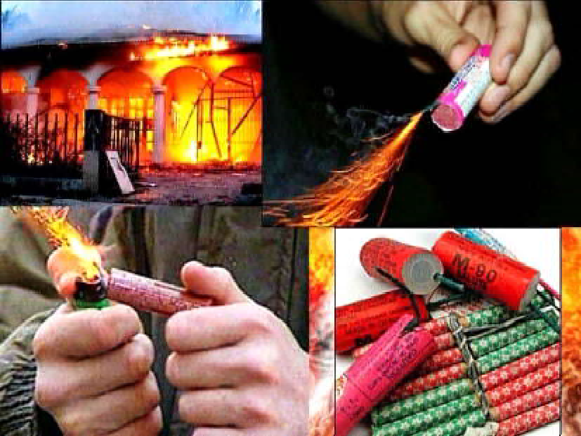
Запрещено использовать пиротехнику в закрытых помещениях, квартирах, офисах (кроме хлопушек и бенгальских огней, разрешённых к применению в закрытых помещениях), а также запускать салюты с балконов и лоджий.
Зрителей необходимо разместить на расстоянии не менее 35-50 метров от пусковой площадки.
Запрещено:
- применять пиротехнику при ветре более 5 м/с;
- запускать салюты с рук (за исключением хлопушек и бенгальских огней) и подхо- дить к изделиям в течение 3 минут после их использования;
- наклоняться над изделием во время его использования;
- использовать изделия с истёкшим сроком годности и видимыми повреждения-
ми.
- производить любые действия, не предусмотренные инструкцией по применению

и данными мерами безопасности, а также разбирать или переделывать готовые изделия.

В случае пожара звоните в пожарно-спасательную службу МЧС России по телефону 101 или на единый номер вызова экстренных служб 112. ЕДДС г. Кедрового 35-196; 35-457; 89138267464

Главный специалист отдела ГО, ЧС и обеспечения Администрации г.Кедрового

Как помочь организму быстрее справиться с инфекцией?
В период болезни не рекомен- дуется есть тяжелую пищу, чтобы не перегружать ЖКТ. Постарай- тесь отказаться от жареного, копченого, фастфуда, сладкого, сдобы, острых приправ. Выбирай- те нежирные, легко переваривае- мые продукты и блюда, богатые витаминами, микроэлементами, растительной клетчаткой. Это важно для укрепления иммуните- та. Также нужно много пить. Особенно полезны согревающие напитки.
Предлагаем несколько вариан- тов напитков и блюд, которые помогут поддержать организм в период простуды.

Облепиховый чай
Облепиха богата витамином С

ÌÅÍÞ ÏÐÈ ÏÐÎÑÒÓÄÅ



следует из нежирных сортов мяса, например, из курицы или индейки. Такое простое блюдо помогает организму справиться с инфекци- ей: в нем есть легкоусвояемые аминокислоты, быстро попадаю- щие в кровоток, и иммунная система с их помощью строит бел- ки - иммуноглобулины, которые борются с инфекционными агента- ми.
Такой бульон не перегружает ЖКТ и легко готовится: достаточ- но погрузить мясо в воду, посо- лить и варить в течение часа. Можно также добавить лук и морковь после закипания, потом, при подаче, - свежую зелень.

Кролик
В качестве второго блюда можно приготовить что-то из мяса. Но, опять же, следует выбирать

- он эффективно борется с инфекциями и улучшает общее само- чувствие. Из этой ягоды получается вкусный и ароматный чай - достаточно растереть ягоды, залить их кипятком и дать настояться. Можно добавить в напиток и другие полезные ингредиенты, напри- мер, дольки апельсина или лайма, корицу, гвоздику, имбирь. Дополнительно можно съесть ложку меда.

Малиновый чай с цветками липы
Малина - известное средство, помогающее справиться с просту- дой. Она стимулирует работу иммунной системы, обладает потогон- ными, жаропонижающими и противовоспалительными свойствами. Для чая можно использовать замороженные и засушенные ягоды, а также листья. Липовый цвет - прекрасное противовоспалительное и антисептическое средство, которое полезно при заболевании лор- органов. Все ингредиенты залейте кипятком и оставьте настаиваться на полчаса.

Компот из сухофруктов
Отвар из сухофруктов обладает общеукрепляющим действием, облегчает боль в горле, разжижает мокроту. В напиток можно добавить сушеные яблоки и груши, урюк, чернослив, изюм, засушенную вишню. Крупные плоды лучше нарезать. Рецепт можно разнообразить, добавив сок лимона или апельсина.

Легкие бульоны
При простуде очень полезен чистый бульон. Только варить его
диетические сорта. Подойдет, например, кролик. Его можно потушить в нежирной сметане в сковороде либо в горшочке - с луком, картофе- лем, морковью и другими овощами. Главное - не используйте жирные соусы. Они не только плохо скажутся на пищеварении, но и перебьют нежный вкус мяса.

Красная рыба
Красная рыба - прекрасный источник легкоусвояемого белка и полиненасыщенных жирных кислот омега-3, которые необходимы для поддержания иммунитета. В ней также много элементов, полез- ных для организма в целом. Среди них кальций, фосфор, йод, магний и витамины А, D, группы В. Поэтому при простуде рекомендуется включать в рацион красную рыбу, например, семгу, горбушу, кету, форель и другие виды. Рыбу можно запечь с минимальным количеством специй - она все равно будет вкусной. И подать с гарниром из овощей или круп.

На десерт - печеное яблоко
Яблоки оказывают положительное влияние на иммунную систему, а преимущество печеных плодов в том, что они более нежные и легкие и не раздражают слизистую кишечника, легче перевариваются.
Готовится десерт легко. Достаточно вынуть сердцевину и запечь в духовке. Для вкуса можно добавить немного меда, корицы, сухофруктов и даже творАодгам.инистрация города Кедрового

ÂÍÈÌÀÍÈÅ

19 россиян задержаны за поджоги банков, автомобилей, военкоматов и отделений полиции.
Суммарно им грозит до 300 лет лишения свободы - все они стали жертвами украинских мошенников, поверив в обещания вернуть якобы переведенные деньги.
Не повторяйте их ошибку - берегите себя и своих близких!
Мошенники активно действуют в преддверии Нового года. Они обещают списание долгов, угрожают расправой, заставляют людей
совершать противоправные действия.
Никогда не называйте мошенникам коды
Не участвуйте в "секретных спецоперациях"
Не пытайтесь "спасти" свои деньги подобными методами
Помните: любые действия, направленные на поджоги и повреждение имущества, караются законом.
Расскажите об этой опасности своим родным и близкими.



ÃÐÀÔÈÊ ÐÀÁÎÒÛ Â ÏÐÀÇÄÍÈ×ÍÛÅ ÄÍÈ

Администрация города Кедрового
29 декабря - 8 января выходные дни.

Сбербанк, МФЦ
29 декабря - 8 января выходные дни.

ЗАГС
3 и 6 января с 9:00 до 16:00 час.
1, 2, 4, 5, 7, 8 января выходные дни.

Медицинский центр
2 , 6 января с 10:00 до 15:00 час.
1 , 3 , 4 , 5, 7, 8 января выходные дни Скорая помощь круглосуточно.

Почта Росии
3 января - с 9:00 до 14:00 час.

Аптека
29 декабря с 10:00 до 15:00 час.
30 декабря с 9:00 до 18:30 час.
31 декабря с 9:00 до 15:00 час.
1 января с 12:00 до 15:00 час.
2, 3, 8 января с 9:00 до 18:30 час.
4, 5, 7 января с 10:00 до 15:00 час.
6 января с 9:00 до 17:30 час.

Библиотека г. Кедровый
27 декабря с 10:00 до 18:00 час.,
перерыв с 13:00 до 14:00 час.
28 декабря санитарный день
29 - 31 декабря выходные дни
1 - 3, 5, 7, 8 января выходные дни

Центральная библиотека ждёт читателей: 4 и 6 января с 14:00 до 17:00 час.

Библиотека с. Пудино
29 - 31 декабря выходные дни
1 - 5, 7, 8 января выходные дни

Библиотека ждёт читателей: 6 января с 14:00 до 17:00 час.
с 9 января согласно расписанию.

АЗС
Работает в обычном режиме

29 - 31 декабря, 1 ,2, 4 - 8 января выходные дни.
с 9 января согласно расписанию.

ÄÅÒÈ Ó×ÀÑÒÍÈÊÎÂ ÑÂÎ ÏÎËÓ×ÀÞÒ ÏÎÄÀÐÊÈ È ÍÎÂÎÃÎÄÍÈÅ ÏÎÇÄÐÀÂËÅÍÈß
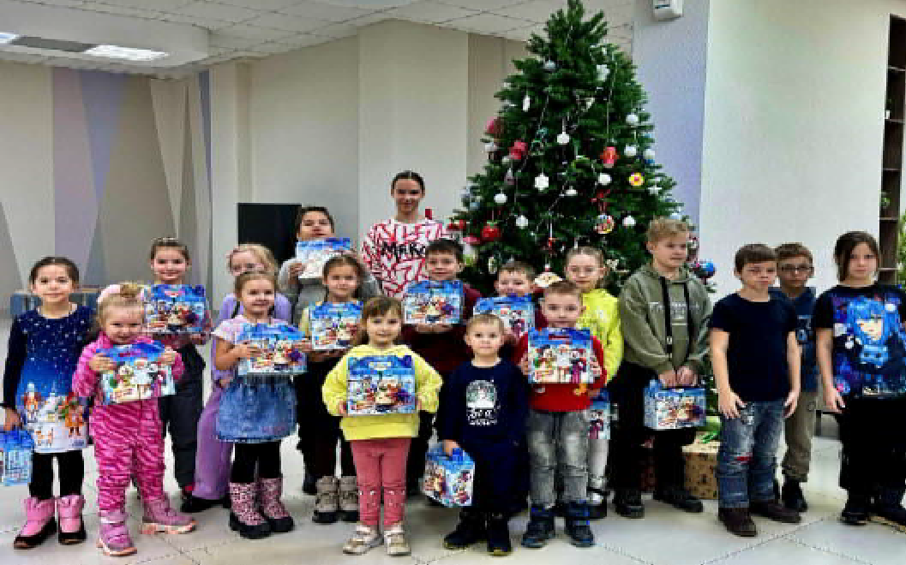
Второй год в канун праздника администрация Томской области, мэрия и государственный фонд "Защитники Отечества" организуют серию новогодних мероприятий для детей участников спецоперации.
Дети участников спецоперации получают сладкие подарки; для юных томичей выделено более тысячи приглашений на рождественские концерты, экскурсии, праздничные спектакли в ТЮЗ, театр драмы, областную филармонию.
На этой неделе в фонде "Защитники Отечества" прошли мастер- классы по изготовлению новогодних игрушек и росписи имбирных пряников, а также новогодний театрализованный утренник. Фонд подвел итоги акции по изготовлению новогодних елочных игрушек "СВОя игрушка": поделки для елки сделали 56 юных томичей; все участники получили подарки.
Кроме того, для подопечных фонда пройдет специальное новогоднее представление "Сказочный серпантин" в доме детского творчества "У белого озера"", а также музыкальные представления камерного театра "Ренессанс".

ÒÎÌÈ×È ÎÒÏÐÀÂÈËÈ ÁÎÉÖÀÌ ÑÂÎ ÍÎÂÎÃÎÄÍÈÅ ÏÈÑÜÌÀ È ÑÈÁÈÐÑÊÈÅ ÏÈÕÒÛ

Гуманитарный груз собрали представители областного Совета ветеранов и благотворительного фонда "Сибирские Афины", волон- теры групп "Zа наших за Россию", "СвоихZне бросаем" и "ZOV Роди- ны".
В составе гуманитарного груза полуприцеп, пять квадрокопте- ров, оборудование для борьбы с беспилотниками, комплект оборудо- вания для спутниковой связи, медицинское оборудование и медика- менты, зимние костюмы, автозапчасти, одеяла, спальники, бушла- ты, окопные свечи, адресные посылки, 50 сибирских пихт, детские письма.
"Бойцы СВО получат новогодние письма от юнармейцев, а также наши сибирские пихты с пожеланиями скорейшей Победы от земля-
ков, в том числе участницы Великой Отечественной войны Татьяны Кронцевой, которой в 2025 году исполнится 103 года", - рассказал заместитель председателя Совета ветеранов Томской области, председатель областного комитета ветеранов войны и военной службы Петр Дубровин.

Также представители областного Совета ветеранов и благотво- рительного фонда "Сибирские Афины" передали в Стахановскую основную школу-интернат № 2 Луганской народной республики 160 новогодних подарков, электроприборы для выжигания по дереву, наборы для вышивания, алмазной мозаики, рисования картин по номерам; детскую одежду и обувь.

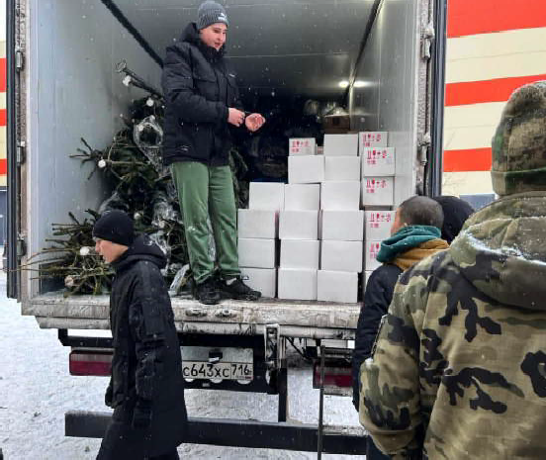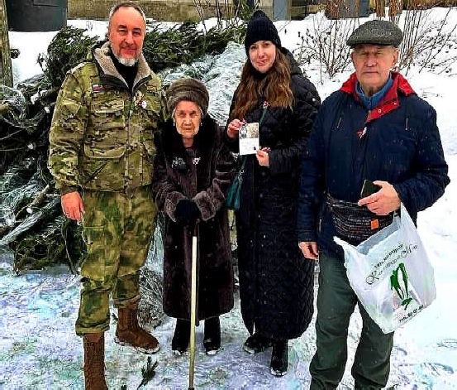

ÂÑ¨ ÄËß ÏÎÁÅÄÛ


Народный фронт ведет сбор средств в Томской области по индивидуально- му региональному QR-коду на счет фонда "Все для Победы!" Поддержать на- ших земляков - участников СВО можно на сайте про- екта https://clck.ru/qAVt5.
Все собранные средства идут на закупку военного снаряжения, ме- дикаментов, квадрокопте- ров и других вещей для военнослужащих из Томс- кой области, находящихся в зоне проведения СВО.



ÒÓÐÍÈÐ
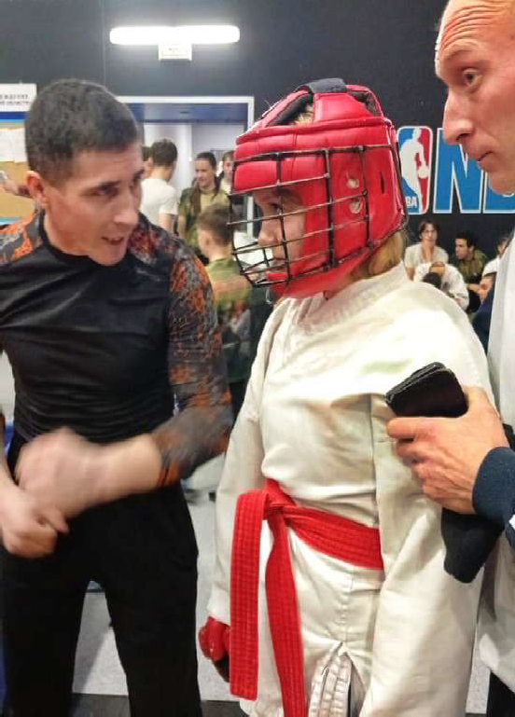
20 декабря в центре спортивных единоборств "Легион" г. Томска состоялся открытый турнир Томской области по Армейскому рукопашному бою, посвященный Памяти начала контртеррористи- ческой операции на Северном Кавказе.
На турнир прибыли около 500 спортсменов из Томской, Новосибирской, Кемеровской областей, Алтайского и Красноярского краев. Самым юным участникам - 6 лет, самым старшим - более 18. От нашего муниципалитета в турнире приняли участие 15 спорт- сменов военно - спортивного клуба "Патриот". Под чутким руковод- ством тренера Михаила Дмитриева ребята более двух месяцев готовились к соревнованиям. Наши ребята проявили себя и выглядели очень достойно, вступая в схватку с соперниками из разных военно - патриотических клубов. Все схватки проходили
в азартной, бескомпромиссной борьбе.
Армейский рукопашный объединяет все виды спорта смешан- ных единоборств. Из пяти сотен спортсменов наши кедровчане не остались незамеченными: ребята привезли целых 4 призовых места!
1 место - Сайфулина Таисия 7А класс;
2 место - Гаджиев Дамир 2Б класс;
2 место - Самойлова Полина 4А класс;
3 место - Крестьянов Вячеслав 10 класс.
Суть данного мероприятия показать не силу, а сплоченность и командность, а также обменяться опытом с другими спортсменами.
Поздравляем всех наших, кто принимал участие в турнире и бла- годарим нашего тренера за работу! Ведь быть участником мероприятия такого уровня - это уже большая победа!
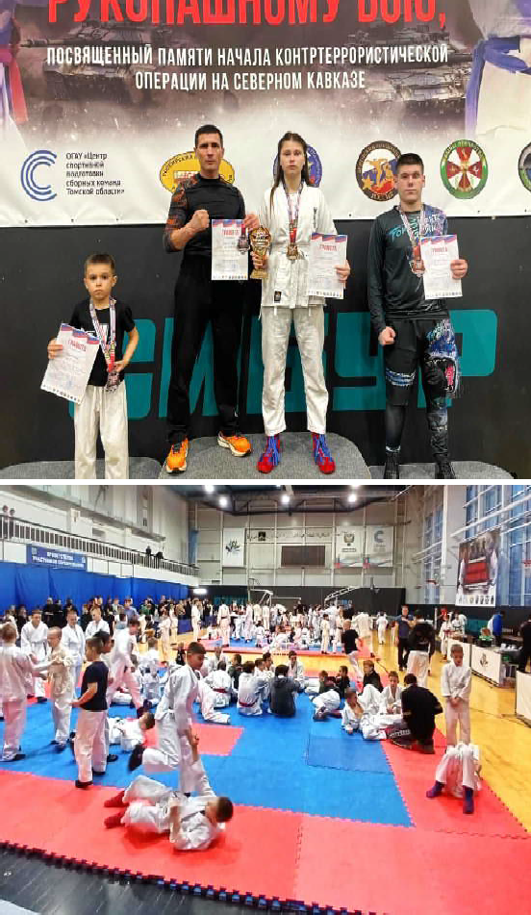


ÏÀÑÑÀÆÈÐÑÊÈÅ ÏÅÐÅÂÎÇÊÈ
ИП АКИМОВ М.М. "Каролина". Ежедневные пассажирские перевозки по маршруту Кедровый - Томск - Кедровый на микроавтобусе "ToyotaRegius". Выдаются билеты, электронные чеки.
Цена билета взрослого 2500 рублей, детского - 2300 рублей.
Предварительная запись по телефону диспетче- ра: 8-913-885-8231.
ИП "Верхунова Александра Георгиевна". Ежедневные пассажирские перевозки на а/м Газель по маршруту Томск - Кедровый - Томск. Выдаются билеты, кассовые чеки.
Стоимость проезда составляет 2500 рублей.
Детям до 7 лет 2300 рублей.
Телефон диспетчера: 8-913-800-0587.
На правах рекламы

Учредитель газеты Муниципальное образование
«Город Кедровый»

Ответственный за выпуск ВЫСЫПКОВА В.Б.
НАШ АДРЕС:


636615, г. Кедровый, 1 мкр-н., д.61 (школа). Тел. (8-38250) 35-115
E-mail: vkedr@tomsk.gov.ru
Выходит еженедельно по четвергам. Цена свободная.
Тираж 200 экз.
Компьютерная верстка: Корницел Е.А. Отпечатано на ризографе RISO, г. Кедровый.
Подписано в печать 25.12.2024

За достоверность информации ответственность несут авторы публикаций, за рекламу и объявления - рекламодатели

